【查询机银海眼科模块】

详细设计

修改记录
文件编号 | 版本号 | 拟制人/  修改人 |  | 拟制/修改日期 | 更改理由 |  | 主要更改内容  （写要点即可）
 | V1.0 |  | 张登 | 2018-01-29 |  | 无 | 无
注1：每次更改归档文件时，需填写此表。
注2：文件第一次归档时，“更改理由”、“主要更改内容”栏写“无”。

目 录
1引言 1
1.1编写目的 1
1.2背景 1
1.3文档范围 1
1.4 读者对象 1
2总体设计 2
2.1需求规定 2
2.2运行环境 2
2.3系统架构 3
2.3.1系统架构图 3
2.3.2系统架构设计 3
2.3.3数据库设计 4

1引言

1.1编写目的
本文档旨在帮助开发人员理解银海眼科查询机网站设计，了解设计思路，数据库设计，及程序的整体架构。

1.2背景
开发的系统名称为“查询机银海眼科模块”；
“查询机银海眼科模块”版本号为V1.0。

1.3文档范围
该文档主要针对智元汇管理人员，开发人员。该文档主要侧重于设计和开发阶段。

1.4 读者对象
该文档的读者为软件分析人员、开发人员、测试人员。

2总体设计
在需求分析中，我们已经确定了整个核心功能：依托原有LCD播放程序，新增字幕滚动模块，循环请求后台http接口（轮训），获取该站播放的字幕信息，最后呈现在LCD大屏顶部，从右至左滚动。

2.1需求规定
理解需求是在问题及其最终解决方案之间架设桥梁的第一步。开发者只有和客户充分理解了需求之后才能开始设计系统，否则，对需求定义的任何改进，设计上都必须大量的返工。下面是经过调研，需求挖掘后得到的需求规格说明。【广州LCD大屏滚动字幕程序】需求信息如下表所示：
系统功能表
Web配置后台 | 通过浏览器登录配置后台网站，配置字幕信息
http接口支撑 | 通过一定的规则，接收大屏幕播放程序的http请求，返回相应的字幕信息
LCD播放程序滚动模块 | 根据接口返回字幕信息json格式，解析，并使其滚动的方式呈现在大屏上

2.2运行环境
运行环境主要包括开发软件和操作系统的选择。
(1) 开发软件选择
开发工具使用的是Visual Studio 2013、WebStorm
(2) 操作系统选择
Windows7

2.3系统架构

2.3.1系统架构图
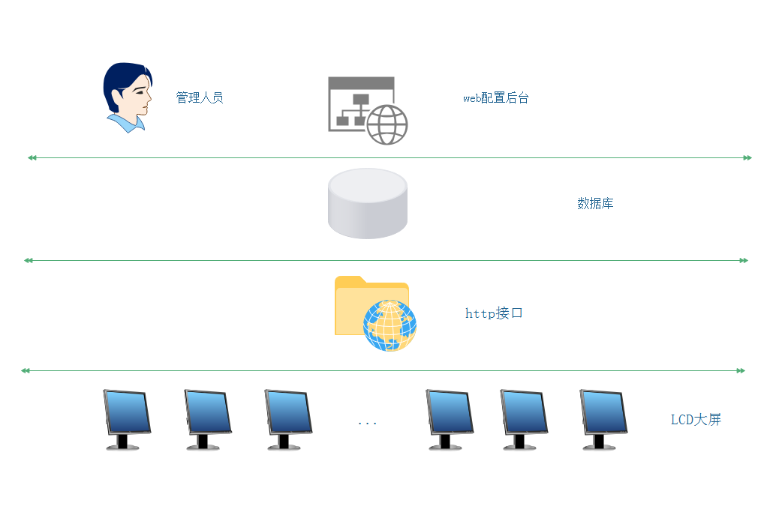

2.3.2系统架构设计
广州LCD大屏滚动字幕程序，主要依托原有LCD大屏播放程序，以屏幕顶端滚动字幕的方式进行呈现。
- 数据库，主要存储字幕信息数据。

2、滚动字幕信息web后台配置系统，主要实现具体线路，站点，点位的字幕信息的增加、删除、修改、查询、禁用、启用等配置。
3、构建http接口,主要为各个点位提供字幕信息，json数组格式。
[{
"id": 3,
"computername": "C050211B1011100,",
"title": "反方面是，a.f",
"content": "我是来测试什么的的？》？",
"starttime": "2018-01-18 15:30:14",
"endtime": "2018-01-19 15:30:16",
"updateip": "182.138.101.45",
"updatetime": "2018-01-18 15:27:34",
"updateusername": "admin",
"createip": "182.138.101.45",
"createtime": "2018-01-18 15:27:34",
"createusername": "admin",
"linename": "地铁2号线",
"state": "1"
}]
4、LCD播放程序的滚动字幕模块解析http接口返回的json数据，滚动字幕。

2.3.3数据库设计
数据库设计

字幕信息表SYS_NOTE_COFIG
数据名称 | 数据类型 | 可否为空 | 是否为主键 | 数据说明
ID | Int | 否 | 是 | 主键
linename | nvarchar(64) | 是 | 否 | 地铁线路名称
computername | nvarchar(1024) | 是 | 否 | 计算机名称，’,’逗号分隔
Title | nvarchar(100) | 是 | 否 | 字幕标题
Content | Text | 是 | 否 | 字幕内容
Starttime | Datetime | 是 | 否 | 字幕播放时间区间起
Endtime | Datetime | 是 | 否 | 字幕播放时间区间止
Updateip | Nvarchar(32) | 是 | 否 | 更新ip
Updatetime | Datetime | 是 | 否 | 更新时间
Updateusername | Nvarchar(32) | 是 | 否 | 更新操作用户
Createip | nvarchar(32) | 是 | 否 | 创建ip
Createtime | nvarchar(32) | 是 | 否 | 创建时间
Createusername | Nvarchar(32) | 是 | 否 | 创建操作用户

State | Nchar(1) | 是 | 否 | 状态 1-启用  0-禁用

